江苏省仪征中学2018-2019学年度第二学期政治练习（三）
一、单项选择题：本大题共30小题，每小题2分，共60分。在每小题给出的四个选项中，只有一项是最符合题意的。
1. 首届中国国际 于2018年11月5日至10日在上海国家会展中心举办，这是全球首个以此为主题的博览会，各类展品从西欧、南太平洋、中美洲、南部非洲漂洋过海赶往上海参展，会展取得巨大成功。
A. 进口博览会 B. 出口博览会 C. 航空博览会 D. 贸易博览会
2．2018年 10月24日，超级工程 正式建成通车，这是世界总体跨度最长、钢结构桥体最长、海底沉管隧道最长的跨海大桥，也是公路建设史上技术最复杂、施工难度最高、工程规模最庞大的桥梁，创造了一系列“世界之最”。
A. 杭州湾大桥 B. 港珠澳大桥 C. 厦漳跨海大桥 D. 东海大桥
3．2019年1月3日10时26分， 探测器自主着陆在月球背面南极艾特肯盆地内的冯·卡门撞击坑内，实现人类探测器首次在月球背面软着陆，这也是中国航天史上具有特殊意义的一个时刻。
A. 天宫一号 B. 神舟十号 C. 嫦娥四号 D. 蛟龙一号
4. 2018年7月15日下午，国家药监局通报，长春长生在冻干人用狂犬病疫苗生产过程中存在造假等严重违反《药品生产质量管理规范》（药品GMP）行为，吉林省食药监局已经对此立案调查。此次涉事批次疫苗
A．不是商品，因为它们被立案调查
B．不是商品，因为不具备应有的使用价值
C．如果能交易成功则是商品，不成功则不是商品
D．是商品，因为生产中凝结了一般人类劳动，有价值则是商品
5. 2019年春节期间，小王在商场看中一件标价1800元的服装，在和卖家讨价还价后最终支付了1500元。这里涉及的货币职能依次是
A．支付手段 流通手段 B．流通手段 价值尺度
C．流通手段 购买手段 D．价值尺度 流通手段
6. 居民消费的基础和前提是
A．物价水平 B．收入 C．商品价格 D．储蓄
7．国务院办公厅印发了《中央企业公司制改制工作实施方案》，要求国有资产监督管理委员会监管的中央企业(不含中央金融、文化企业)，全部改制为有限责任公司或股份有限公司，加快形成公司法人治理结构和市场化经营机制。该方案的实施旨在
①保证各种所有制经济在国民经济中的平等地位
②有效地提高中央企业的运行效率和管理的科学性
③进一步激发国有经济活力，增强国有经济控制力
④拓宽非公有制经济的投资渠道，发挥非公有制经济的主导引领作用
A．①② B．①④ C．②③ D．③④
8. 随着经济的发展，人们持有的有价证券的种类越来越多。下列选项中体现凭证持有者与凭证发行者之间所有权关系的是
A．股票 B．人民币 C．国债 D．商业保险
9．2019年3月1日，公司注册资本登记制度改革实施五周年。其主要内容之一就是放宽注册资本登记条件，这让全国各地公司数量激增。上述材料说明，公司注册资本登记制度改革
①能够降低创业成本，激发社会投资活力 ②能够确保劳动者合法权益
③能保证企业自觉遵守法律、行政法规 ④能够促进小微企业的成长
A．①② B．①④ C．②③ D．③④
10. 互联网金融发展备受关注，某段时间“余额宝”的投资需求曲线如下图所示由D1向D2移动(P为投资收益率，Q为投资需求数量)。下列可能导致这一现象出现的是
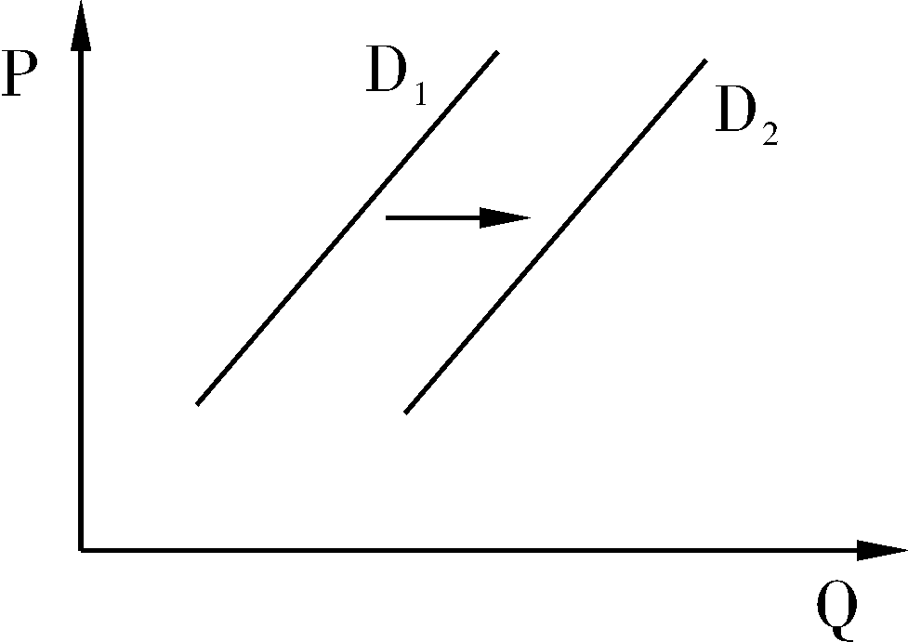
①商业银行同期存款利率稳步提高
②央行宣布将完善对互联网金融管理，并鼓励其发展
③政府拓宽投资渠道，使得理财产品更加多元化
④经济持续发展，城乡居民可支配收入增加
A．①② B．①③ C．②③ D．②④
11.我国实行按劳分配为主体、多种分配方式并存的分配制度，其根本决定因素是
A．我国社会主义初级阶段的生产力发展水平 B．我国发展社会主义市场经济的要求
C．公有制在我国国民经济中的主体地位 D．人们在生产中的相互关系
12.近年来，我国财政收入增速放缓明显，其中一系列结构性减税政策的出台是一个重要因素。这说明
A．经济越发展，财政收入就越多 B．分配政策是影响财政收入的重要因素
C．税收具有强制性，绝对不能增减 D．财政收入增幅放缓必然不利于经济发展
13.在国家宏观调控中最常用的经济手段是
①财政政策 ②货币政策 ③就业政策 ④消费政策
A．①② B．②③ C．①③ D．①④
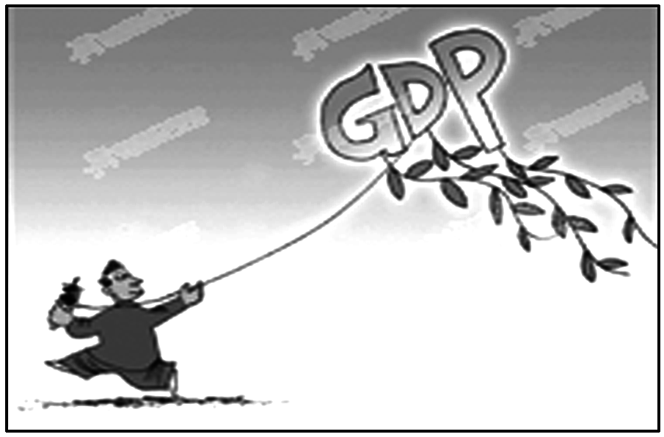
14. 漫画《心愿飞扬》直接体现的经济生活寓意为
心愿飞扬
A．要解决发展动力问题，坚持创新发展
B．要解决发展不平衡问题，实现城乡一体化
C．要解决发展内外联动问题，坚持开放发展
D．要解决人与自然和谐共生问题，坚持绿色发展
15.2018年7月6日，美国违反世贸规则，发动迄今为止规模最大的贸易战，对340亿美元中国产品强行加征25%的关税。美国的贸易霸凌主义行为
①不利于全球范围内的资源优化配置 ②其主要目的在于扩大从中国的进口
③严重威胁着全球自由贸易和多边体制 ④启示我国不必遵循世贸组织的基本原则
A.①② B.①③ C.②④ D.③④
16.习近平总书记在学习贯彻党的十九大精神研讨班开班式上指出，“时代是出卷人，我们是答卷人，人民是阅卷人。”从政治生活角度看，“人民是阅卷人”的根本原因在于
A．在我国，公民是国家的主人 B．我国人民民主最广泛、最真实
C．我国是人民民主专政的社会主义国家 D．我国人民拥有直接管理国家事务的权力
17.在我国，农村村民委员会是我国的
A．基层政权组织 B．基层自治组织 C．党的基层组织 D．村级政府机关
18.国务院督查组(第三批)针对保障性安居工程建设进度慢、公租房分配迟缓和重点民生项目拖期等问题，对1148名责任人依法依纪进行了问责，分别给予党纪政纪处分。国务院加强督查问责旨在
A．发挥权力机关作用，推进依法治国 B．加强群众监督，提高政府权威
C．强化预防腐败机制，确保政府廉洁自律 D．推动政府改进作风，治理庸政怠政
19.在我国，依法行政和依法执政的主体分别是
①人民代表大会 ②政府 ③人民政协 ④中国共产党
A.①② B.①③ C.②④ D.③④
20.新修订的《宗教事务条例》自2018年2月1日起施行。该《条例》提出了“保护合法、制止非法、遏制极端、抵御渗透、打击犯罪”的原则，加强对宗教财产的监督管理、规范互联网宗教信息服务等。这说明了我国
A．积极引导宗教与社会主义相适应 B．切实保障公民的一切宗教活动
C．坚持宗教事务独立自主自办原则 D．宗教的本质发生了根本性变化
21.习近平总书记强调，中国推动更高水平开放的脚步不会停滞，推动建设开放型世界经济的脚步不会停滞，推动构建人类命运共同体的脚步不会停滞。从政治生活角度看，这体现出
A．我国的国家利益和世界各国的利益日益趋同
B．我国已经成为国际秩序的主导者和主要维护者
C．维护世界和平、促进共同发展是我国外交政策的宗旨
D．我国将维护世界各国的共同利益作为外交政策的出发点
22.像中国这样的发展中大国，更应该根据本国国情，根据人口、资源、环境的实际情况来发展经济，不能一味地追求速度。其世界观依据是
A．人能够能动地认识世界 B．真理具有客观性
C．世界是物质的世界，物质决定意识 D．人能够能动地改造世界
23.哲学的基本问题是
A．思维和存在的辨证关系 B．思维和存在的关系问题
C．思维和存在何者是本原的问题 D．思维和存在有没有同一性的问题
24.物质的唯一特性是客观实在性。这里的“客观实在性”是指
①物质所固有的根本属性 ②世界上一切事物的共性
③不依赖于人的意识又能为人的意识所反映 ④目的性和计划性
A.①② B.①③ C.②③ D.③④
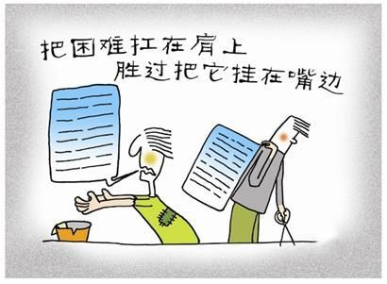
25.右图漫画主要说明
A. 实践具有能动性，需要认识的指导
B. 意识具有能动作用，要重视精神的力量
C. 意识具有自觉选择性，可以通过现象把握本质
D. 实践具有直接现实性，通过实践才能改造世界
26.民法典编纂不仅要对既有的诸多民事单行法删繁就简，还要对已经不适应现实情况的规定进行必要的修改完善，对社会经济生活中出现的新情况、新问题作出有针对性的新规定。下列与此体现的哲理相同或相近的是
A．一着不慎，满盘皆输 B．世异则事异，事异则备变
C．塞翁失马，焉知非福 D．心外无物，心外无理
27.关于整体和部分关系的阐述，下列正确的是
A．整体统帅部分，具有部分没有的功能 B．部分功能之和总是大于整体功能
C．从数量上看整体是多，部分是一 D．整体和部分之间就是个性和共性关系
28.“如果你是鱼，不要迷恋天空。如果你是鸟，不要痴情海洋。”诗句表明
①矛盾是事物发展的源泉和动力 ②要坚持实事求是的态度
③事物发展是量变与质变的统一 ④要坚持具体问题具体分析
A.①② B.①③ C.②③ D. ②④
29.某地作为全国33个农村土地改革试点地区之一，正在逐步完成从“确权到人”到“确权到户”的制度转变，从而更好地让集体土地入市流转，使农户更好地分享工业化收益。这一做法表明
A．生产关系总是适应生产力的发展的
B．生产关系要适应生产力的发展状况
C．改革将成为社会主义社会发展的基础和根本动力
D．只有从根本上改变生产关系才能促进生产力的发展
30.2019年是万隆会议召开64周年。如果说64年前“和平相处、求同存异”是万隆精神的时代主题，那么今天，“共同发展、合作共赢”则最能抓住时代潮流和民心所向。亚非国家应该与时俱进，赋予万隆精神新的时代内涵。这说明
A．价值判断和价值选择具有社会历史性 B．共同的价值判断是社会发展的动力
C．万隆精神走出历史误区渐趋成熟 D．价值判断和价值选择因人而异没有标准
二、判断题：本大题共10小题，每小题1分，共10分。正确的填A，错误的填B。
31. 等价交换是价值规律的表现形式。
32. 购买国债是企业的一种筹资方式。
33. 社会主义市场经济以共同富裕为根本目标。
34. 直接选举比间接选举更民主，更科学，更可信。
35. 我国政府的宗旨是为人民服务。
36. 人大代表可以依法行使立法权、决定权、任免权和监督权。
37. 我国民族自治地方的自治机关是该区域内的人民代表大会和人民政府。
38. 哲学为具体科学发展提供正确的世界观和方法论指导。
39. “掩耳盗铃”是试图回避矛盾的错误行为。
40. 社会提供的客观条件是人们实现人生价值的前提。

1 | 2 | 3 | 4 | 5 | 6 | 7 | 8 | 9 | 10
11 | 12 | 13 | 14 | 15 | 16 | 17 | 18 | 19 | 20
21 | 22 | 23 | 24 | 25 | 26 | 27 | 28 | 29 | 30
31 | 32 | 33 | 34 | 35 | 36 | 37 | 38 | 39 | 40

三、简答题：本部分共2小题，第41题8分，第42题10分，共18分。请紧扣题意，结合所学相关知识，简要回答问题。
41. 改革开放40年来，中国已从出口大国转变为进出口大国，在向全世界提供中国制造产品的同时，也因为企业的发展、百姓生活水准的提高而放眼全球，需要购买新技术、高质量的产品和服务。中国以“买全球”的姿态向世界昭示，中国的发展是世界的机遇，中国开放的大门将越开越大。预计未来15年，中国进口的商品和服务总额将超过40万亿美元。
（1）中国“买全球”主要体现了经济全球化的哪一个表现？（2分）

- 结合材料，运用经济生活知识分析“买全球”对我国的积极影响。（6分）

42. 2018年10月5日，一群来自中美等各个国家的学者和商界人士，齐聚哈佛大学，共论中国梦、美国梦以及世界梦。有中方学者认为：中华民族的伟大复兴不仅造福中国，也将造福全世界人民。因此，中华民族的复兴，必将让全世界各个国家的人民受惠于中国梦，中国梦的本质就是世界梦。
（1）运用“当代国际社会”有关知识，说明为什么“中国梦”的本质就是“世界梦”？（4分）

- 请用唯物辩证法的相关知识说明“中国梦”和“美国梦”、“世界梦”的关系。（6分）

四、探究题：本部分1题，12分。请你进入下列情境中，参与问题的探究与分析，并将你的观点与建议写在答题卷上。
43. 材料一：2017年11月——2018年10月我国CPI（居民消费价格指数）变化趋势
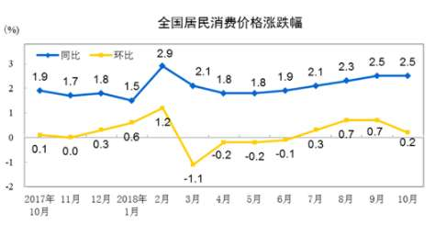
注：环比发展速度是本期发展水平与前一时期水平之比，同比发展速度是本期发展水平与去年同期发展水平对比。根据国际惯例和我国实际，CPI指数涨幅在3%以内较为合理，通胀压力不大。

材料二：2018年12月19日至21日，中央经济工作会议在北京召开。会议表示，当前中国经济运行稳中有变，变中有忧，外部环境复杂严峻，经济面临下行压力。在这种形势下，稳增长，保持经济运行在合理区间将是2019年重要的任务。而要完成其任务，就得更多采取改变的办法，更多运用市场化、法治化手段，在“巩固、增强、提升、畅通”8个字上下工夫。该会议不仅是对2018年经济工作全面总结，其会议精神也是为2019年国内经济政策定调。
（1）材料一反映了什么经济现象？根据材料一以及材料二，你认为2019年我国适合推出更为紧缩的宏观经济政策（财政、货币政策）吗？（4分）

- 中央经济工作会议我国每年召开的级别最高的经济工作会议，中共中央以及我国各中央国家机关领导同志都要与会。请列举两个以上的我国中央国家机关名称。（4分）

- 请选择一个最恰当的辩证唯物主义观点，说明为什么2018年中央经济工作会议精神要为2019年国内经济政策“定调”。（4分）

无锡市2019年普通高中必修科目模拟测试评分标准

政治 2019.2
一、单项选择题：每小题2分，共60分
题号 | 1 | 2 | 3 | 4 | 5 | 6 | 7 | 8 | 9 | 10
答案 | A | B | C | B | D | B | C | A | B | D
题号 | 11 | 12 | 13 | 14 | 15 | 16 | 17 | 18 | 19 | 20
答案 | A | B | A | D | B | C | B | D | C | C
题号 | 21 | 22 | 23 | 24 | 25 | 26 | 27 | 28 | 29 | 30
答案 | C | C | B | C | D | B | A | D | B | A
二、判断题：每小题1分，共10分。
题号 | 31 | 32 | 33 | 34 | 35 | 36 | 37 | 38 | 39 | 40
答案 | B | B | A | B | A | B | A | B | A | A
三、简答题：本大题2小题，共18分。
41.（1）贸易全球化（2分）
（2）①扩大优质商品和服务进口，推动居民消费升级，满足人民日益增长的美好生活需要（2分）；②利用国际资源、技术，发展中国经济；（2分）③推动国内企业创新发展和产业结构优化升级，促进经济高质量发展（2分）；④扩大对外开放，为中国经济发展创造良好的国际贸易环境。（2分）（每点2分，任意3点即可。）
42．（1）①维护国际和平与安全，促进国际合作与发展是联合国的宗旨，我国一贯遵循。中国梦在本质上既追求中国自身的发展壮大，也追求为世界的和平与发展作出自己的贡献，所以，中国梦的本质也是世界梦。（2分）②国家利益是国际关系的决定因素，中国与世界各国有着广泛的共同利益，“中国梦”的实现必然推动体现世界各国共同利益的“世界梦”的实现。（2分）
（2）①联系具有普遍性，整个世界就是一个相互联系的有机整体。中国的发展和世界各国的发展紧密相连，中国梦和美国梦相联系，也是世界梦的一部分。（3分）②矛盾就是对立统一，矛盾双方相互统一，相辅相成。中国梦和美国梦、世界梦既有差别更有统一，完全可以相互促成。（3分）（如学生只答出联系和矛盾，没有具体阐述，可得4分以内）
四、探究题：本大题1小题，共12分。
43（1）（1）物价涨幅平稳，通胀压力较小。（2分）中央经济工作会议认为经济面临下行压力，所以2019年不适合实施更为紧缩的宏观经济政策。（2分）
（2）国务院、全国人大、最高人民法院、最高人民检察院、中央军委（任意2个即可）
（3）意识对物质具有反作用（能动作用），正确意识促进事物发展。中央经济工作会议精神对明年经济工作、经济政策定调，就是发挥正确意识的指导作用。（4分）或者：正确认识对实践起指导作用。

